Câu 30: [DS12.C1.2.BT.a] (THPT Phan Đăng Lưu - Huế - Lần I - 2017 - 2018) Cho hàm số có bảng biến thiên như sau. Mệnh đề nào dưới đây là đúng?

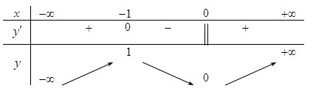
A. Hàm số có hai điểm cực trị. B. Hàm số có giá trị lớn nhất bằng .
C. Hàm số có một điểm cực trị. D. Hàm số có giá trị nhỏ nhất bằng .
Lời giải
Chọn A
Dựa vào bảng biến thiên ta thấy hàm số có đạo hàm cấp và tại và không xác định tại , đồng thời đổi dấu khi đi qua các điểm và .
Do đó hàm số có hai điểm cực trị là và .
Câu 30: [DS12.C1.2.BT.a] (THPT Lương Thế Vinh - HN - Lần 1- 2017 - 2018 - BTN) Hàm số nào trong bốn hàm số được liệt kê dưới đây không có cực trị?
A. . B. . C. . D. .
Lời giải
Chọn A
Xét hàm số ta có với nên hàm số không có cực trị.
Câu 19: [DS12.C1.2.BT.a] (THPT Chuyên Thoại Ngọc Hầu - An Giang - Lần 1 - 2017 - 2018 - BTN) Cho hàm số có bảng biến thiên như sau
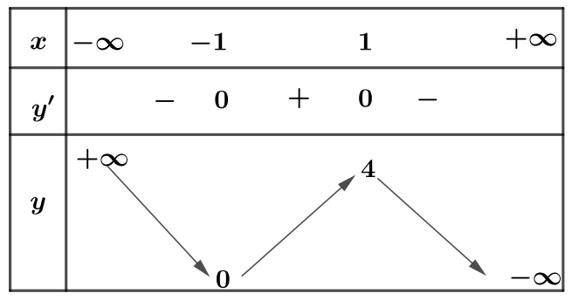
Hàm số đạt cực tiểu tại điểm
A. . B. . C. . D. .
Lời giải
Chọn B
Câu 4: [DS12.C1.2.BT.a] (THPT Trần Phú - Hà Tĩnh - Lần 1 - 2017 - 2018 - BTN) Cho hàm số có đồ thị như hình bên. Hàm số có bao nhiêu điểm cực tiểu trên khoảng ?

A. . B. . C. . D. .
Lời giải
Chọn B
Nhìn đồ thị ta thấy hàm số có điểm cực tiểu trên khoảng
Câu 8: [DS12.C1.2.BT.a] (SGD - Quảng Nam - Lần 1 - 2017 - 2018 - BTN) Cho hàm số liên tục trên và có bảng xét dấu như sau
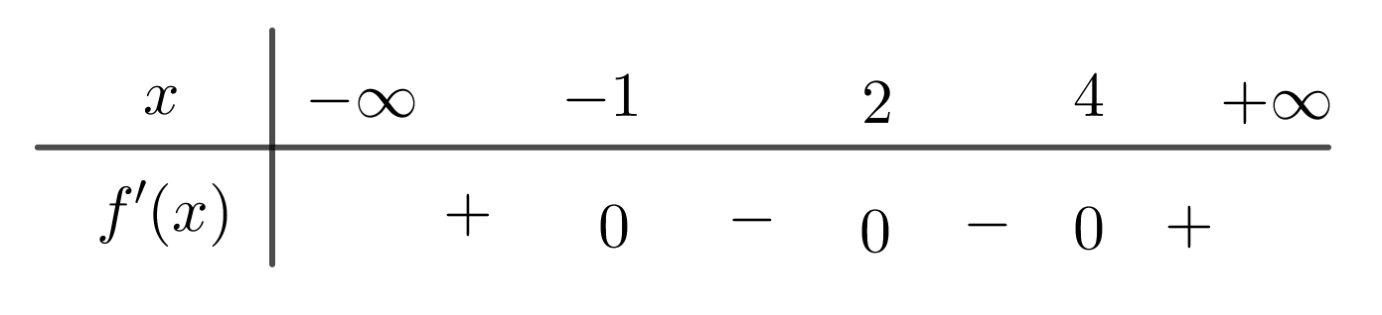
Hàm số có bao nhiêu điểm cực trị?
A. . B. . C. . D. .
Lời giải
Chọn C
Dựa vào bảng biến thiên ta thấy hàm số có điểm cực trị.
Câu 23: [DS12.C1.2.BT.a] (THPT Quỳnh Lưu 1 - Nghệ An - Lần 2 - 2017 - 2018 - BTN) Cho hàm số có bảng biến thiên như sau
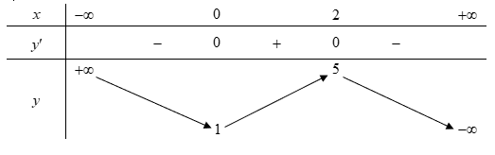
Hàm số đạt cực tiểu tại điểm
A. . B. . C. . D. .
Lời giải
Chọn B
Ta có: .
Suy ra: Điểm cực tiểu của hàm số cũng chính là điểm cực tiểu của hàm số .
Vậy: Hàm số đạt cực tiểu tại điểm .
Câu 7: [DS12.C1.2.BT.a] (Tổng Hợp Đề SGD Nam Định - 2017 - 2018 - BTN) Cho hàm số có bảng biến thiên như hình vẽ

Hàm số có giá trị cực đại bằng
A. . B. . C. . D. .
Hướng dẫn giải
Chọn D
Hàm số có giá trị cực đại bằng .
Câu 38: [DS12.C1.2.BT.a] (SGD Đồng Tháp - HKII 2017 - 2018) Số điểm cực trị của hàm số là
A. B. C. D.
Lời giải
Chọn D
.
Tập xác định: .
Ta có: ;
Bảng biến thiên:

Vậy: Hàm số có điểm cực trị.
Câu 7: [DS12.C1.2.BT.a] (Chuyên Quang Trung - BP - Lần 4 - 2017 - 2018) Cho hàm số có bảng biến thiên như hình vẽ. Hàm số đạt cực đại tại điểm
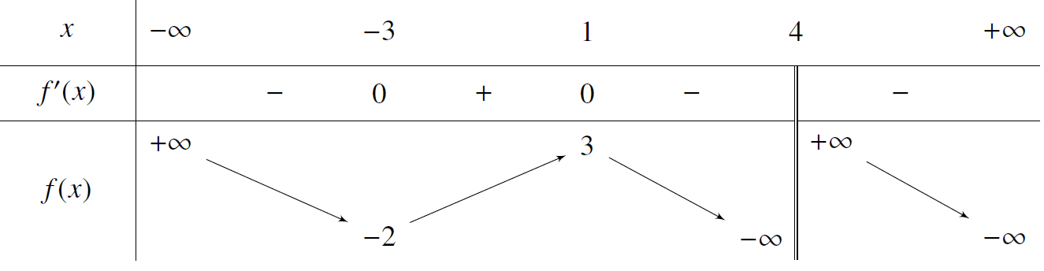
A. B. C. D.
Lời giải
Chọn C
Dựa vào bảng biến thiên hàm số đạt cực đại tại điểm .
Câu 20. [DS12.C1.2.BT.a] (THPT Chuyên Bắc Ninh - Lần 2 - 2017 - 2018) Hàm số có mấy điểm cực trị?.
A. . B. . C. . D. .
Lời giải
Chọn A.
TXĐ: .
Ta có với nên hàm số đồng biến trên .
Suy ra hàm số không có cực trị.
Câu 5: [DS12.C1.2.BT.a] [THPT Nguyễn Khuyến – NĐ - 2017] Cho hàm số có bảng biến thiên như sau:
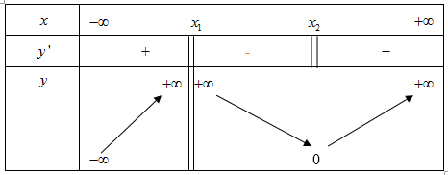
Khẳng định nào sau đây đúng?
A. Hàm số đã cho có một điểm cực tiểu và không có điểm cực đại.
B. Hàm số đã cho có một điểm cực đại và có một điểm cực tiểu.
C. Hàm số đã cho có một điểm cực đại và không có điểm cực tiểu.
D. Hàm số đã cho không có cực trị.
Lời giải
Chọn A
Hàm số không xác định tại nên không là điểm cực trị.
Tại hàm số không có đạo hàm nhưng vẫn xác định, đồng thời đạo hàm đổi dấu khi qua nên là điểm cực tiểu.

